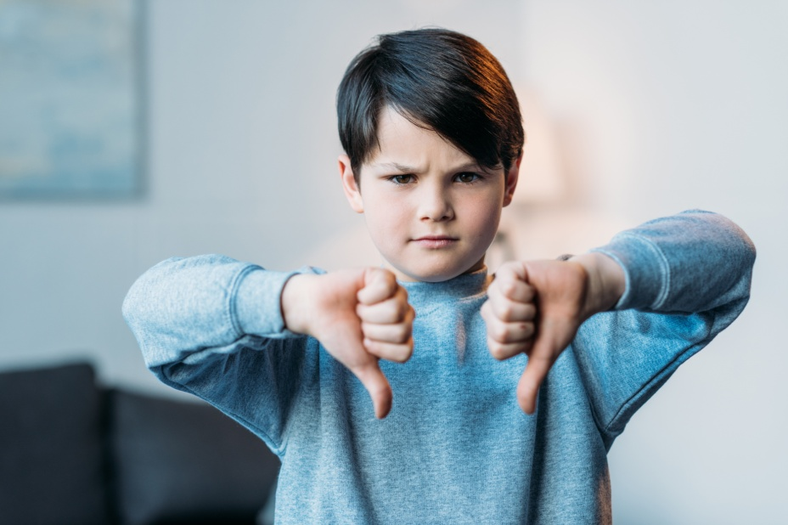**Ребенок — абьюзер: что делать?**

Абьюзером называют человека, совершающего насилие. Под насилием понимается любой тип разрушающего поведения — психологического или физического — манипуляции, давление, оскорбления, рукоприкладство. Абьюзер чётко понимает и осознаёт собственный дискомфорт, а на чужие чувства ему плевать. Он нередко получает удовольствие от подавленного и угнетенного состояния своей жертвы.

Мы привыкли к тому, что абьюзеры — взрослые люди, но как относиться к тому, что абьюзерами становятся дети?

**Ребенок-абьюзер: линия поведения**

Как это ни странно осознавать, но дети могут быть абьюзерами по отношению к собственным родителям или другим детям. Чаще всего такое поведение наблюдается у подростков. Дети помладше могут стать абьюзерами, если подпитываются поддержкой кого-то из взрослых. Например, живя в семье папы, где бабушка с дедушкой негативно относятся к невестке, на каком-то этапе ребенок может перенять линию поведения взрослых. Или ситуация, когда ребенка втягивают в войну между родителями или другими родственниками. Дома все подшучивают над таким родственником, и ребенок участвует в этом процессе. Получается, что дети принимают участие в издевательствах.

Абьюз начинается с неуважения. Первые его проявления окружающие, как правило, терпят, объясняя усталостью, неуравновешенностью, переутомлением, возрастом. Но, поверьте, уже с двух лет ребенок прекрасно понимает чувства других.

Иногда линия поведения ребенка-абьюзера подчинена желанию полностью подчинить себе окружающих. Некоторые дети абсолютно сознательно портят другим настроение, лишают всех удовольствия от путешествия и прогулок, проявляя негативизм в самый неподходящий момент. При этом родители долгое время пытаются как-то исправить ситуацию, предлагая разные варианты, заискивая или просто игнорируя.

**Причины абьюзерства**

Абьюзерами не рождаются, а становятся. К такому поведению часто приводят ошибки воспитания.

1. **Вседозволенность.** Родители считают, что ребенку нельзя ничего запрещать. Если малыш жестоко обращается с окружающими, с животными, считается, что он еще маленький, позже все поймет. При этом мы позволяем своим детям прислушиваться только к собственному мнению и не учитывать мнение других людей. Воспитывая «божка», стоит ли удивляться, что ребенок вскоре начнет требовать подчинения любыми доступными способами.
2. **Абьюз в семье.** Если практикуется абьюз по отношению к любому члену семьи, то неудивительно, что ребенок копирует эту линию поведения.
3. **Родители-абьюзеры.** Если в семье не уважают чувства ребенка, практикуют авторитарное воспитание и психологическое насилие, то ребенок либо станет жертвой, либо превратится в абьюзера.
4. **Двойные стандарты и непоследовательность.** Главный фактор воспитания – личный пример. Неважно, что вы говорите своим детям, важно, как поступаете. Вы говорите, что нельзя врать и при этом радуетесь, что удалось обмануть кого-то. Ругаете за плохие оценки и с гордостью рассказываете, как получали двойки в школе. Двойные стандарты стирают грань между «правильным» и «неправильным», поэтому унижение кого-либо для своего блага или удовольствия перестает быть неправильным.
5. **Запрет на эмоции.** Если в семье не практикуется эмоциональное воспитание, не уважают чувств и эмоций других, то стоит ли удивляться, что ребенок проявляет агрессию и негативизм.
6. **Отсутствие общих радостей.** Иногда отношения родителей и детей носят деловой характер: накормлен, одет-обут, всё у него есть – что еще надо? А нужны общие положительные эмоции, которые создадут в семье потребность в эмоционально-положительном общении друг с другом.
7. **Дефицит внимания.** Ребенку может просто не хватать внимания, если родители заняты другими детьми или просто очень заняты на работе. Абьюз может быть формой демонстративного поведения, цель которого — обратить на себя внимание.

**Что делать родителям абьюзера**

* Понаблюдайте за поведением ребенка. Попробуйте разобраться, как часто и к кому из близких он проявляет абьюз. Чаще всего взрослые сами позволяют такое поведение, поэтому борьба с ним должна носить двусторонний характер.
* Проанализируйте поведение членов семьи и поговорите с ними без ребенка о том, что необходимо в корне менять поведение и не допускать неуважения друг к другу.
* Проанализируйте своё поведение. Возможно, вы любите подшучивать и обижать других, не считаетесь с их чувствами и желаниями, поощряете агрессивное поведение детей.
* Уделяйте ребенку внимание, не дожидаясь его демонстративного поведения. Показывайте заинтересованность и потребность в общении с ним. Планируйте общую деятельность, которая приносит всем положительные эмоции. Интересуйтесь желаниями и интересами ребенка.
* Не допускайте двойных стандартов. Будьте примером для ребенка.
* При возникновении абьюза в важных ситуациях (на празднике, прогулках, дне рождения), старайтесь не кричать и не возмущаться, а немедленно уходите: «нет настроения – идем домой» или игнорируйте поведение «не нравится играть – сядь от всех отдельно (уйди до вечера в свою комнату)». Позже поговорите о чувствах: ваших, ребенка, других людей. Если вы опасаетесь новых проявлений, поговорите с ним до мероприятия, дав понять, что его поведение предсказуемо и неприятно. Расскажите о последствиях: никто больше не пригласит, вы никуда не пойдете. Возьмите с него обещание хорошо себя вести.

**Конечно, перевоспитание абьюзера – процесс долгий и мучительный. Дети могут истерить, угрожать, рыдать. К этому нужно быть готовым. Главное — не поддаваться на эти провокации. Разговаривайте с детьми, обсуждайте чувства и переживания, стройте общую линию поведения, показывайте свою любовь.**

**И наберитесь терпения!**